Внеклассное мероприятие на тему:

" РОДИНА У КАЖДОГО СВОЯ "
Подготовила и провела учитель начальных классов Аксюк Н. В.

Ведущий: Здравствуйте дорогие гости. Ребята нашего поселка подготовили для вас небольшой концерт.

Сейчас для вас выступает младшая группа танцевального ансамбля Вдохновение. Это их первое выступление, так что давайте их встретим аплодисментами.

Танец «ВАЛЬС»

Ведущий: А сейчас учащиеся нашей школы прочтут стихотворение.


Данил

Холмы, перелески,
Луга и поля —
Родная, зелёная
Наша земля.
Земля, где я сделал
Свой первый шажок,
Где вышел когда-то
К развилке дорог.
И понял, что это
Раздолье полей —
Частица великой
Отчизны моей.

Наташа

Начинается Родина с памяти,
С почитанья истоков своих,
С герба, гимна, Российского знамени,
С уваженья заветов святых.

Катя
Начинается с русской истории,
Что описывал Нестор-монах,
Благовеста с степными просторами,
Шапки той, что носил Мономах.

Геля
Начинается Родина с Пушкина,
Чудных сказок, что прелесть одна,
Деревень с их кривыми избушками,
Где жива всё ещё старина.

Вика
Начинается Родина с детства,
С материнской, отцовской любви,
Школьной парты, букетов цветистых,
Что учителю мы принесли.


Песня РОДИНА У КАЖДОГО СВОЯ

Наташа

Очень много слов на свете,
Как снежинок у зимы.
Но возьмем, к примеру, эти:
Слово «Я» и слово «Мы».
«Я» на свете одиноко,
В «Я» не очень много прока.
Одному или одной
Трудно справиться с бедой.
Слово «Мы» сильней, чем «Я».
Мы – семья, и мы – друзья.
Мы – народ, и мы – едины.
Вместе мы непобедимы!

Ведущий: Недавно, а именно 19 января, все жители нашего города отмечали годовщину освобождения БК района от немецких захватчиков. В этой страшной войне народ показал, что когда мы едины – мы сила. Мы чтим погибших, и очень стараемся быть достойными их.

Катя

Расскажу вам десять правил.
Вы запомнить их должны.
Их на память нам оставил
Верный сын родной страны.
Он прошел войну когда-то,
По геройски жизнь прожив,
Безымянным стал солдатом,
Свою голову сложив.
Павших всех Руси героев,
Кто в боях без вести пал,
Собирательным героем
Он возвел на пьедестал.
Саша
Правило один, конечно,
Свою Родину любить,
Быть ей преданным навечно,
Честь и славу заслужить.
Люда
Правило второе важно,
Коли первое блюсти:
Честь храните, и неважно,
Где и как пришлось расти.
Геля
Третьим правилом дано нам
Гимн Родной Отчизны знать,
А, услышав гимна звуки,
С гордостью в душе вставать.
Лусине
Правило четыре дети –
Уважать вы все должны
И беречь основы эти:
Герб и флаг родной страны.
Соня
Пятым правилом всем будет
Честность ваша навсегда,
И тогда из многих судеб
Навсегда уйдет беда.
Леша
Правило шестое, знайте,
Помощь слабым – это честь.
Старость, младость уважайте,
Ведь таких людей не счесть.
Артем
Завещал седьмым из правил
Веру в Бога нам солдат.
Веры дух чтоб нами правил,
Был духовен, стар и млад.
Вика
Правило восьмое: бойтесь
Беса в душу запустить.
За святым крестом укройтесь,
Чтоб соблазны победить.
Вадик
Вот девятое из правил:
Коль на Русь кто нападет,
Он завет всем нам оставил:
Бей врага родной народ!
Каринэ
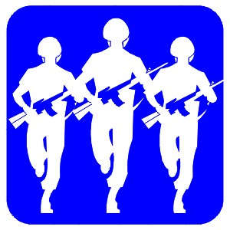
Правилом десятым, важным,
Завещал Руси солдат:
Патриотом быть отважным,
Помнить павших всех ребят.
Валя
Есть у истории один
Непререкаемый закон:
Кто предан родине своей –
В борьбе не будет побеждён!
Вот у нас и заканчивается месяц январь, а за ним следует февраль.

Ведущий: 23 февраля отмечается как "День защитника Отечества" в России, В этот день мы отдаем дань уважения и благодарности тем, кто мужественно защищал родную землю от врагов, а также тем, кто в мирное время несет нелегкую и ответственную службу. Особое внимание мы уделяем мальчикам , тем кому в недалеком будущем предстоит встать на защиту Отечества. Мы отмечаем этот праздник уже не только как день рождения Красной Армии, а как день настоящих мужчин. Наших ЗАЩИТНИКОВ в широком смысле этого слова!
Песня «МЫ ШАГАЕМ КАК СОЛДАТЫ»

Ведущий: А сейчас наши ребята покажут всем гостям танец «Морячки»

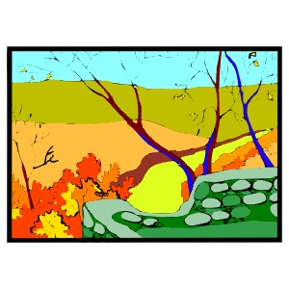
Данил
У меня есть Родина - Россия.
Это счастье - это жизнь моя,
Это моя будущая сила,
Это - моя дружная семья.
Вадим
Что мы Родиной зовём?
Дом, где мы с тобой живём,
И берёзки, вдоль которых
Рядом с мамой мы идём.
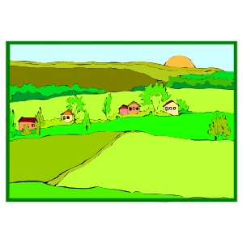
Соня
Что мы Родиной зовём?
Поле с тонким колоском,
Наши праздники и песни,
Тёплый вечер за окном.
Саша
Что мы Родиной зовём?
Всё, что в сердце бережём,
И под небом синим-синим
Флаг России над Кремлём.
Лусине

А мы споем о родине,
С которой столько связано,
С которой столько пройдено
Хорошего и разного!

Леша
Тяжелое — забудется,
Хорошее — останется,
Что с родиною сбудется,
То и с народом станется.
Валя
И сколько с ней ни пройдено,
Усталыми не скажемся
И песню спеть о родине
С друзьями не откажемся!

Песня «МОЯ РОССИЯ-МОЯ СТРАНА»

Ведущий: А в завершении наши ребята покажут Вам еще один веселый танец.

ТАНЕЦ «ЗОНТИКИ»

